 | 
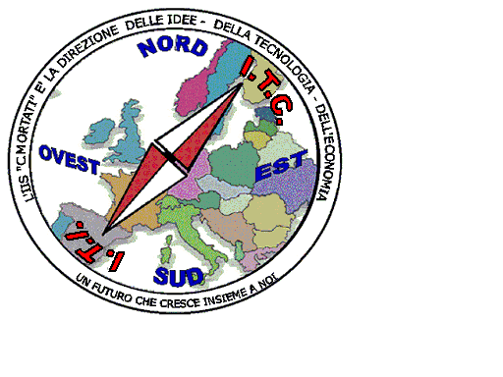 | MIUR USR CALABRIA  Distretto Scolastico n. 17 di Amantea (CS)  ISTITUTO DI ISTRUZIONE SUPERIORE  Licei : Scientifico – Scienze Umane – Scienze Applicate  Istituto Professionale: Odontotecnico  Istituto Tecnico: Chimica, M. e.B. – Amm.Fin.Marketing – Elettr – Naut.-Mecc.  Via S.Antonio – Loc. S.Procopio - 87032 AMANTEA (CS)   Centralino 0982/ 41969 – Sito:www.iispoloamantea.edu.it  E-mail: CSIS014008@istruzione.it  Posta. Cert.: CSIS014008@pec.istruzione.it  Codice Fiscale 86002100781 | 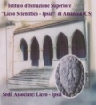

Prot. N. 0006030 IV.2 Amantea, 12/10/2021

Allo staff di Presidenza
Ai docenti dello staff allargato
ai coordinatori delle 3
ai coordinatori di PTC classi 3
ai coordinatori classi 3 educazione civica
E P.C. a tutto il personale docente
al DSGA
Al sito web

Oggetto: Presentazione progetto educazione e legalità.
Percorso di PTCO.

In riferimento a quanto all'oggetto si comunica che l'istituzione ha aderito al progetto proposto dall' Associazione Nazionale Magistrati come da protocollo sottoscritto con il MI e valido per i percorsi di PTCO. La ANM ha inserito la nostra Istituzione quale Istituto pilota del distretto di Catanzaro.
La Dott.ssa Giselda Stella Magistrato responsabile del progetto nel Distretto avrà cura di presentarne i dettagli in un incontro formativo- informativo destinato ai docenti delle classi interessate.
L'incontro si svolgerà in sala conferenze alle ore 13,15 di mercoledì 20 ottobre.
Sono invitati a partecipare in presenza esclusivamente i docenti destinatari della presente informativa ( gli stessi potranno partecipare eventualmente partecipare anche da remoto)
L'incontro potrà essere seguito on line da tutti gli interessati.

La Dirigente scolastica

Prof.ssa Angela De Carlo

(Firma autografa sostituita a mezzo stampa ai sensi dell’ex art. 3 comma 2 D.lgs n° 39/93)

